PERANCANGAN DAN IMPLEMENTASI

SISTEM ABSENSI MAHASISWA BERBASIS ANDROID

DI UNIVERSITAS BINA INSAN LUBUKLINGGAU

Yayan Dwi Putra¹, Muhammad Akbar, St., M.IT², Bunga Intan, M.Kom³
^{1,2,3}Informatika, Universitas Bina Insan, Lubuklinggau, Indonesia
Email: ¹yayandwiputra69@gmail.com, ²muhammad.akbar@univbinainsan.ac.id, ³bungaintan@univbinainsan.ac.id

Abstrak
Proses absensi mahasiswa yang ada diuniversitas bina insan lubuklinggau pada saat ini menggunakan formulir, yang mana absensi dengan menggunakan formulir tidak efisien dikarenakan ditemukan banyak kecurangan dalam melakukan absensi menggunakan formulir antara lain adalah mahasiswa harus bergantian dalam melakukan absensi. Metode agile model yang digunakan dalam penelitian ini dan menggunakan metode pengumpulan data dengan melakukan pengamatan langsung dan wawancara dengan pihak yang diteliti. Dari pengamatan diatas, dalam mengatasi masalah yang ada maka dibangun sistem absensi mahasiswa dengan menggunakan android, titik lokasi sebagai validasi diterimanya absensi tersebut dan terhubung dengan jaringan lokal untuk menjalankan aplikasi tersebut dan website yang digunakan admin sebagai mengelola data absensi mahasiswa.

Kata kunci—3-5 kata kunci; Absensi; Agile Model; Lokasi;Android.

Abstract
The student attendance process at the University of Bina Insan Lubuklinggau currently uses forms, where attendance using forms is not efficient because there are many frauds found in conducting attendance using forms, among others, students have to take turns in taking attendance. The agile model method used in this study and using data collection methods by conducting direct observations and interviews with the researched parties. From the above observations, in overcoming the existing problems, a student attendance system was built using android, the location point as validation of the receipt of the attendance and connected to the local network to run the application and the website used by the dmin to manage student attendance data.

Keywords—3-5 keywords, Attendance; Agile Model; Location; Android.

PENDAHULUAN
Teknologi yang berkembang pada saat ini sangatlah cepat, dimana dengan kemudahan dari teknologi informasi ini mempengaruhi dari berbagai kebutuhan, diantaranya adalah sistem informasi absensi. Dimana sistem absensi merupakan aspek penting untuk mengetahui keaktifan seseorang didalam instansi, sekolah, atau kampus tersebut. Dengan cepatnya perkembangan teknologi absensi pada saat ini, dari absensi menggunakan formulir kertas, komputer, fingerprint, scanmata, dan juga sistem informasi absensi menggunakan android pada saat ini sudah dikembangkan, karena teknologi android pada saat ini sangat gampang diakses oleh siapapun dan dapat digunakan dimanapun[1]. Proses absensi merupakan kegiatan untuk mengetahui keaktifan mahasiswa dikampus[2]. Kegiatan absensi yang ada di universitas bina insan lubuklinggau untuk saat ini dilakukan secara manual dimana mahasiswa harus mengisi tanda tangan mahasiswa kedalam formulir kertas secara bergantian yang nantinya data absensi akan diinput ulang kedalam basis data oleh staff bagian absensi universitas bina insan lubuklinggau. Kekurangan dari sistem absensi menggunakan formulir kertas mempunyai beberapa kekurangan, diantaranya adalah data kehadiran dapat curangi oleh orang lain dan adanya risiko kerusakan,kehilangan data absensi akibat kelalaian.
Sebuah penelitian yang telah dilakukan dengan judul pada tahun 2019“Aplikasi Absensi Siswa Berbasiskan Android”[2], pada penelitian tersebut mengacu kepada mengembangkan sistem absensi sebelumnya menggunakan formulir kertas. Sistem absensi akan diinstall pada handphone pengguna dan Google Sheet digunakan untuk pelaporan data absensi sehingga pendataan lebih mudah dilakukan. Selanjutnya penelitian sebelumnya yang telah dilakukan pada tahun 2021 dalam penelitian “Aplikasi Absensi Karyawan Berbasis Android Dengan Penerapan QR Code disertai Foto Diri dan Lokasi Sebagai Validasi: Studi Kasus PT.Selindo”[3], penelitian ini dibangun guna memperbaiki sistem yang lama dimana absensi masih dilakukan secara manual, proses absensi tersebut karyawan wajib lapor kepada koordinasi lapangan dan nantinya data akan diinput kedalam excel dan akan diterima oleh HRD.
Dalam pengembangan sistem absensi mahasiswa yang ada diuniversitas bina insan lubuklinggau, peneliti mengembangkan sistem absensi mahasiswa yang awalnya menggunakan formulir kertas menjadi sistem informasi absensi mahasiswa berbasis android guna mengurangi kecurangan dalam melakukan absensi dan kehilangan data absensi serta mengefesiensikan dalam melakukan absensi dan data akan tampil secara real-time. Pembangunan sistem absensi mahasiswa berbasis android ini mahasiswa diharuskan terhubung kedalam suatu jaringan yang sama dan masuk kedalam lokasi yang telah ditentukan. Hal ini yang menjadi latar belakang untuk melakukan penelitian yang berjudul “PERANCANGAN DAN IMPLEMENTASI SISTEM ABSENSI MAHASISWA BERBASIS ANDROID DI UNIVERSITAS BINA INSAN LUBUKLINGGAU”.

METODOLOGI PENELITIAN

Metode penelitian adalah step-step pada saat mencari ilmu pengetahuan ilmiah. Metode penelitian secara sistematis untuk menyusun ilmu pengetahuan[4]. Metode penelitian mendeskripsikan rancangan yang diteliti seperti alur yang harus ditempuh, estimasi waktu, data, dan pengolahan data yang telah diperoleh. Dalam penelitian ini, peneliti menggunakan teknik pengumpulan data observasi, observasi dilakukan dengan cara pengamatan langsung ke object penelitian, wawancara, wawancara bertujuan untuk mendapatkan masalah-masalah yang ada. studi pustaka, dilakukan dengan cara menggunakan penelitian yang bersifat relevan yang berguna untuk pendukung dalam melakukan penelitian dan dokumentasi dilakukan untuk mencari informasi data dan dokumen yang ada. Metode pengembangan sistem yang dilakukan menggunakan metode pengembangan sistem Agile model.
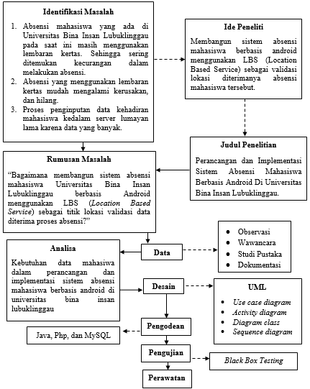
Gambar 1. Kerangka Pemikiran Penelitian
Agile Software Development merupakan sebuah sistem pengembangan sistem berjangka pendek yang pada saat pengembangan memerlukan adaptasi cepat dan perubahan pada bentuk apapun[5].

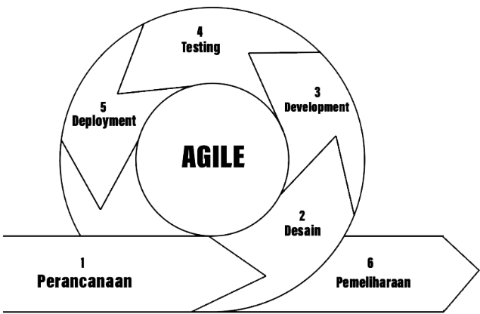
Gambar 2. Metode Pengembangan Sistem Agile Model

Penjelasan tahapan-tahapan Metode Pengembangan Sistem Agile Model pada gambar 1. tahapan pertama dalam melakukan aktifitas pengembangan sistem agile model adalah perencanaan, perancaan dimulai dari menanalisis kebutuhan sistem yang akan dibangun, setelah itu tahap selanjutnya adalah tahap desain, pada tahap desain adalah merubah kebutuhan dalam bentuk desain sebelum ketahap development, tahap selanjutnya yaitu tahap coding yang menjadikan desain sebelumnya diubah kedalam bahasa pemrograman melalu coding. Setelah tahap coding dilakukan yang selanjutnya adalah tahapan uji sistem, sistem yang telah dibuat agar dapat mengetahui apakah sistem yang dibuat sesuai dengan harapan sehingga dapat dideploy untuk dan dapat di pelihara dalam masa pengembangannya nanti.
Dengan dibangunnya sebuah sistem pastinya adalah kebutuhan-kebuthan yang diperlukan dalam mencapai tujuan sistem yang dikehendaki, dalam penelitian ini yang dibutuhkan dalam perancangan sistem absensi berbasis android antara lain adalah kebutuhan sistem untuk admin, dimana admin akan dibuatkan sistem website absensi admin yang akan digunakan untuk mengelola data-data absensi mahasiswa sehingga dapat mempermudah. Kebutuhan sistem untuk mahasiswa atau user yang digunakan untuk melakukan absensi nantinya. Sedangkan untuk pengujian sistem, pada penelitian ini peneliti menggunakan metode pengujian sistem blackbox testing.

HASIL DAN PEMBAHASAN
Hasil dari penilitian yang dilakukan sekarang berupa aplikasi sistem absensi mahasiwa berbasis android yang hanya sebatas format aplikasi saja yang tidak tersedia didalam google playstore. Untuk menjalankan sistem absensi mahasiswa berbasis android diuniversitas bina insan tentunya memerlukan jaringan internet, dalam pengembangan saat ini jaringan yang diizinkan untuk menjalankan aplikasi adalah jaringan lokal yang ada didalam kampus universitas bina insan lubuklinggau. Agar user atau mahasiswa dapat menggunakan aplikasi ini, user atau mahasiswa harus melakukan login terlebih dahulu untuk menggunakan fungsi-fungsi yang ada diaplikasi tersebut. Dalam melakukan pengembangan sistem absensi mahasiswa berbasis android menggunakan metode pengembangan sistem agile model, tahapan yang pertama dilakukan adalah tahapan perencanaan, dimana tahapan perencanaan ini peneliti melakukan wawancara kepada pihak yang diteliti sehingga nantinya akan dapat kesimpulan aplikasi yang akan dibuat dan yang diinginkan.
Pada tahapan perancangan pada tahap ini peneliti berupa pemodelan sistem dalam bentuk usecase, class diagram dan activity diagram. Software yang digunakan pada pembangunan sistem absensi mahasiswa berbasis android diuniversitas bina insan lubuklinggau yaitu sistem Software Android Studio untuk pembuatan sistem absensi berbasis Mobile dan Visual Studio Code,Postman, beserta Xampp yang digunakan untuk pembangunan sistem web admin sebagai sarana laporan.
Usecase Diagram yaitu diagram yang digunakan untuk menghubungkan sebuah aktor dengan sistem, yang memiliki fungsi mendeskripsikan hubungan-hubungan tersebut yang akan dibuat [6].
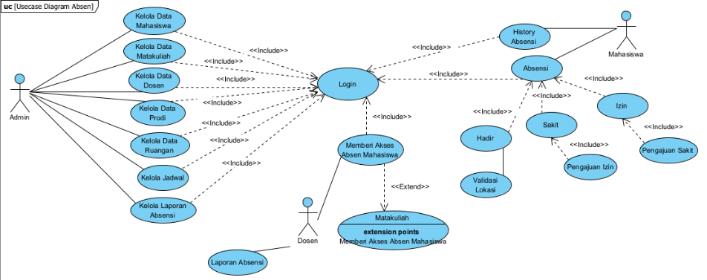
Gambar 3. Usecase Diagram
Gambar 3 diatas, ketika user atau mahasiswa melakukan login maka mahasiswa akan diarahkan kehalaman utam yang mempunyai beberapa fungsi button yaitu history absensi dan absensi. Pada rancangan usecase diatas, pada saat mahasiswa melakukan absensi dengan keterangan hadir, maka sistem akan memvalidasi lokasi mahasiswa tersebut. Apabila mahasiswa berhalangan hadir, maka mahasiswa meng-input keterangan yang telah tehubung langsung ke website admin. Ketika admin melakukan login kedalam website admin, maka admin dapat mengelola semua data absensi dan jika dosen melakukan login kedalam sistem maka dosen dapat melakukan memberikan izin akses absensi dan melihat aktifitas absensi mahasiswa melalui menu laporan absensi mahasiswa.
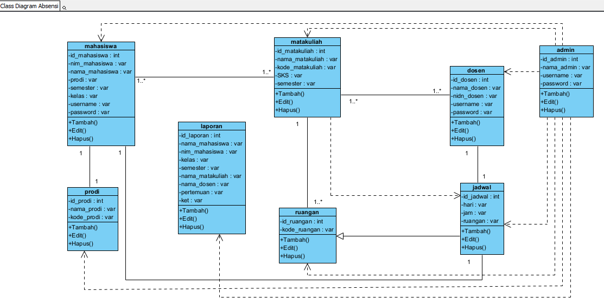
Gambar 4. Class Diagram
Class Diagram mempunyai fungsi untuk menggambarkan hubungan komponen yang ditampilkan pada sistem operasi [7]. Pada Gambar 4 diatas, class diagram pada sistem ini mempunyai 8 class yaitu class admin, class dosen, class jadwal, class matakuliah, class ruangan, class laporan, class prodi, class mahasiswa.d Dimana setiap class mempunyai atribut-atributnya masing-masing.
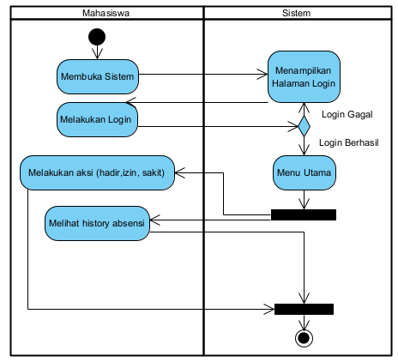
Gambar 5. Activity Diagram Mahasiswa
Gambar 5 diatas, pada sebuah activity mahasiswa diatas dijelaskan aktivitas yang dilakukan oleh user atau mahasiswa pada aplikasi absensi mahasiswa berbasis android. Pada activity diagram diatas, ketika mahasiswa berhasil melakukan login, maka mahasiswa masuk kehalaman utama yang mempunyai beberapa menu untuk melakukan aksi absensi atau melakukan melihat history absensi mahasiswa.
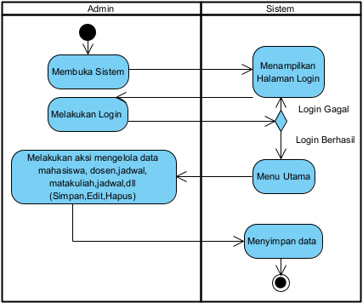
Gambar 6. Activity Diagram Admin
Pada Gambar 6 diatas, merupakan aktivitas admin dalam mengelola semua data absensi mahasiswa, admin dapat melakukan kelola data absensi ketika berhasil melakukan login dan masuk kehalaman kelola data dari simpan,ubah data, hapus data dan mengelola data laporan data absensi mahasiswa.
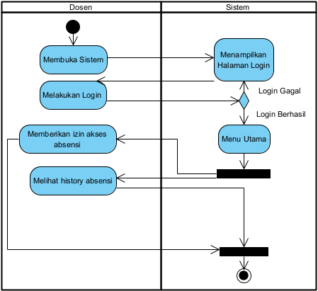
Gambar 7. Activity Diagram Dosen
Aktifitas dosen yang pada sistem absensi berbasis android pada saat ini, dapat menggunakan fungsi izin akses atau memberikan akses agar mahasiswa dapat melakukan absensi ketika izin akses telah diaktifkan dan dosen dapat melihat history absensi mahasiswa agar dapat melihat apakah mahasiswa tersebut telah melakukan absensi. Dapat dilihat pada Gambar 7.
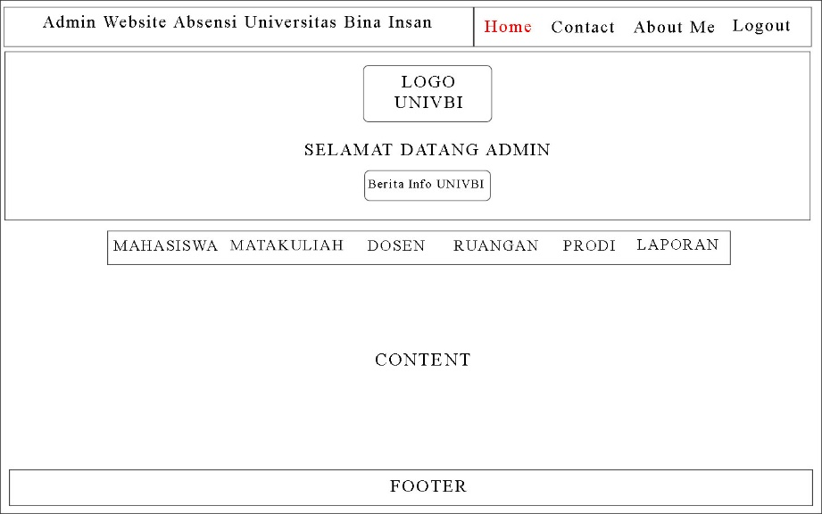
Gambar 8. Halaman Menu Utama Admin
Halaman diatas merupakan halaman utama admin setelah admin melakukan login, pada halaman menu utama diatas mempunyai beberapa fungsi tombol pada salah satu navbar antara lain, button mahasiswa, button matakuliah, button dosen, button ruangan, button prodi, dan button laporan. Fungsi button tersebut adalah untuk mengelola data pada masing-masing fungsi yang ditunjukan pada Gambar 8.
Gambar 9. Halaman Absen Mahasiswa
Pada Gambar 9, merupakan tampilan halaman absensi mahasiswa yang mana pada halaman ini mempunyai beberapa fungsi tombol dan tampilan maps yang mana akan menunjukan posisi pengguna secara realtime. Button Absen jika mahasiswa ingin melakukan absensi dengan keterangan hadir.
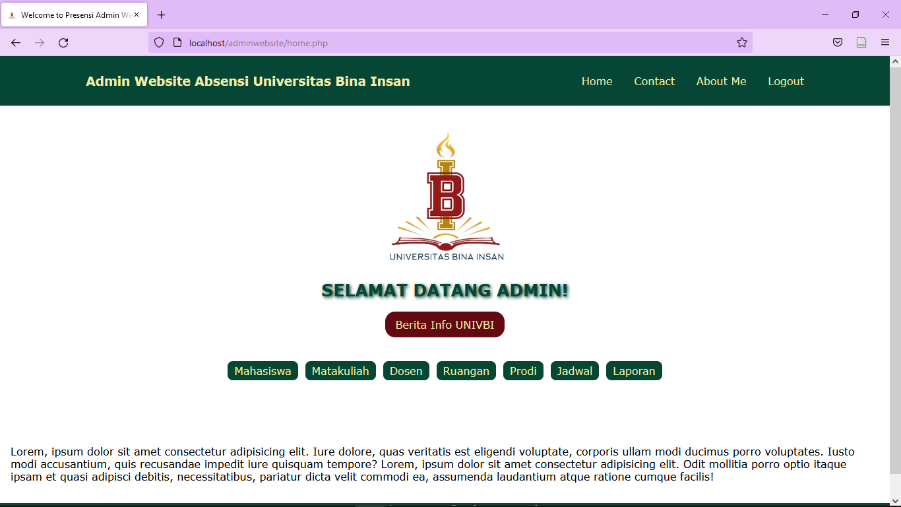
Gambar 10. Tampilan Menu Utama Admin
Pada Gambar 10, merupakan hasil dari desain atau rancangan yang sudah dirancang sebelumnya. Untuk memunculkan halaman yang ada seperti pada gambar diatas, admin harus melakukan login terlebih dahulu.

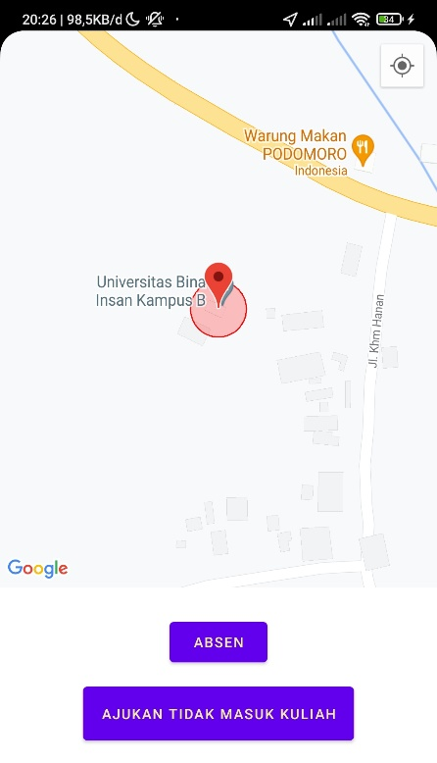
Gambar 11. Tampilan Absensi Mahasiswa
Pada Gambar 11 diatas, berikut adalah halaman menu absensi mahasiswa yang memperlihatkan tampilan maps, yang mana maps tersebut akan memvalidasi lokasi pengguna untuk melakukan absensi, jika pengguna tidak dalam jangkauan yang ditentukan maka tidak bisa melakukan absensi.

Tabel 1. Pengujian Sistem Absensi Website Admin
No | Skenario Pengujian | Test Case | Hasil yang diharapkan | Hasil Pengujian | Kesimpulan
1 | Login Admin | Admin memasukan data username dan password, kemudian klik login | Berhasil Login | Sesuai | Valid
2 | Mengelola Data Absensi | Admin mengelola data absensi data antara lain (simpan,edit,delete) | Data Berhasil dikelola | Sesuai | Valid
3 | Cetak atau download data Absensi | Admin mencetak atau mendownload data absensi guna untuk laporan | Data Berhasil | Sesuai | Valid

Selanjutnya adalah pengujian sistem untuk sistem absensi berbasis android, dapat dilihat pada tabel 2.
No | Skenario Pengujian | Test Case | Hasil yang diharapkan | Hasil Pengujian | Kesimpulan
1 | Login User | User memasukan data username & password, kemudian klik login | Berhasil Login | Sesuai | Valid
2 | Melakukan Absen | Dapat melakukan absensi ketika masuk kedalam area yang ditentukan | Berhasil Melakukan Absensi | Sesuai | Valid
3 | Terhubung kedalam Jaringan Lokal | Aplikasi dapat dijalankan ketika aplikasi terhubung kedalam jaringan lokal | Berhasil | Sesuai | Valid
4 | Melihat History absen | Melihat history absensi | Berhasil | Sesuai | Valid

KESIMPULAN
Berdasarkan dari hasil penelitian saat ini dapat disimpulkan bahwa, perancangan sistem absensi mahasiswa berbasis android di universitas bina insan lubuklinggau dan dengan adanya validasi lokasi dalam melaksanakan absensi dapat mengurangi kecurangan dalam melakukan absensi. Aplikasi absensi berbasis android dengan memanfaatkan jaringan lokal untuk menghubungkan aplikasi ke jaringan internet.

DAFTAR PUSTAKA
[1] L. Azhari, D. Y. Priyanggodo, and M. Y. Bahri, “Rancang Bangun Sistem Informasi Absensi Dengan Menggunakan Gps Android Pada Pt . Bank Bni Syariah,” no. October, pp. 387–390, 2021.
[2] S. Christina, E. D. Oktaviyani, D. Ronaldo, and R. M. Zaini, “Aplikasi Absensi Siswa Berbasiskan Android,” eltikom, vol. 3, no. 1, pp. 36–44, Jun. 2019, doi: 10.31961/eltikom.v3i1.115.
[3] M. Himyar, M. F. Mulya, and J. H. Siringo Ringo, “Aplikasi Absensi Karyawan Berbasis Android Dengan Penerapan QR Code Disertai Foto Diri Dan Lokasi Sebagai Validasi Studi Kasus: PT.Selindo Alpha,” siskom-kb, vol. 4, no. 2, pp. 64–74, Mar. 2021, doi: 10.47970/siskom-kb.v4i2.186.
[4] Ms. Prof. Dr. Suryana, “Metodologi Penelitian : Metodologi Penelitian Model Prakatis Penelitian Kuantitatif dan Kualitatif,” Univ. Pendidik. Indones., pp. 1–243, 2012, doi: 10.1007/s13398-014-0173-7.2.
[5] F. Nurzaman, “Pengembangan Sistem Otomatisasi Tagihan Menggunakan Metode Agile Software Development,” J. IKRA-ITH Inform., vol. 4, no. 1, pp. 46–57, 2020.
[6] “UML Diagram : Use Case Diagram,” School of Computer Science. Accessed: Feb. 24, 2022. [Online]. Available: https://socs.binus.ac.id/2019/11/26/uml-diagram-use-case-diagram/.
[7] R. Andri, N. A. O. Saputri, and M. Akbar, “Sistem Notifikasi Tugas Akhir Universitas Bina Darma Berbasis Mobile,” Sistemasi, vol. 9, no. 1, p. 155, 2020, doi: 10.32520/stmsi.v9i1.630.

